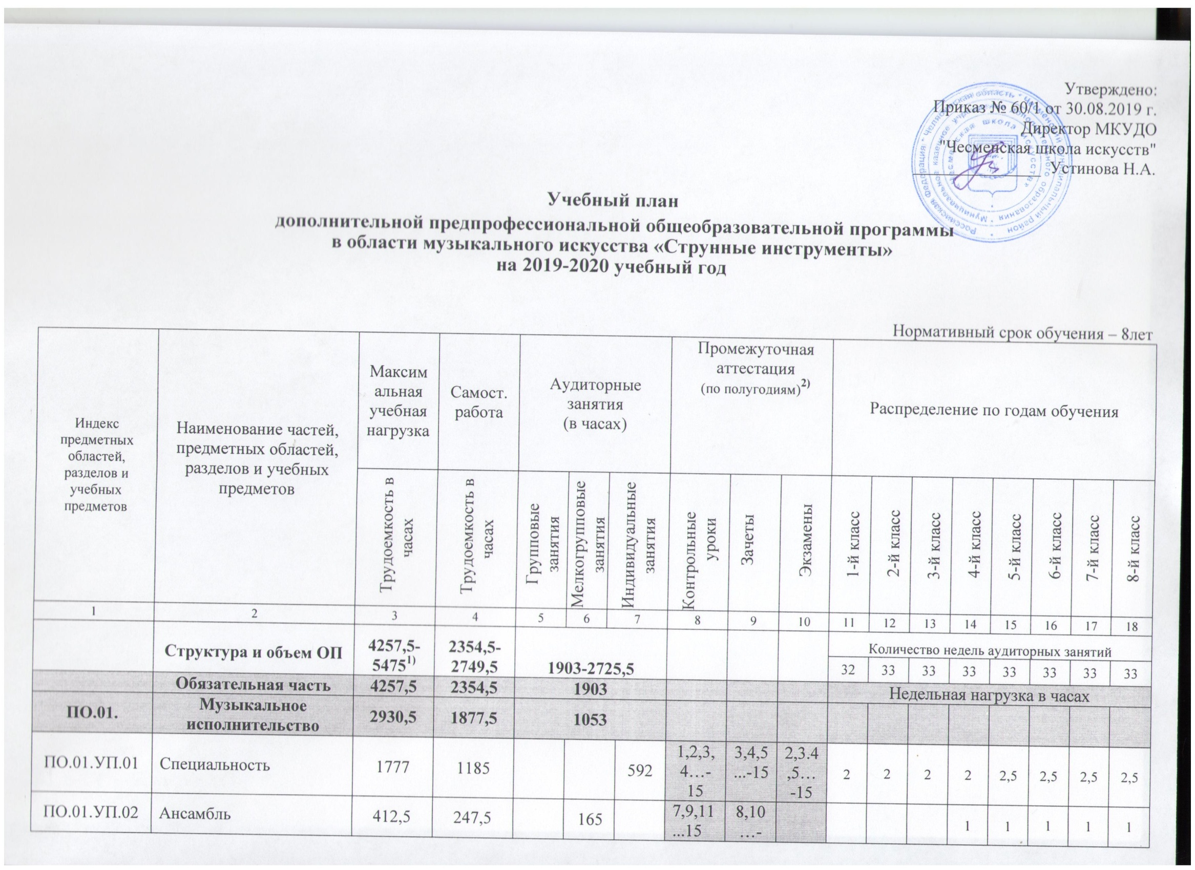

Утверждено:
Приказ № 60/1 от 30.08.2019 г.
Директор МКУДО
"Чесменская школа искусств"
_______________ Устинова Н.А.

Учебный план
дополнительной предпрофессиональной общеобразовательной программы
в области музыкального искусства «Струнные инструменты»
на 2019-2020 учебный год

Нормативный срок обучения – 8лет
Индекс  предметных областей, разделов и учебных предметов | Наименование частей, предметных областей, разделов и учебных предметов |  |  | Максимальная учебная нагрузка | Самост. работа |  | Аудиторные занятия  (в часах) |  |  |  | Промежуточная аттестация  (по полугодиям)²⁾ |  |  |  | Распределение по годам обучения
 |  |  |  | Трудоемкость в часах | Трудоемкость в часах |  | Групповые занятия | Мелкогрупповые занятия | Индивидуальные занятия |  | Контрольные  уроки | Зачеты | Экзамены |  | 1-й класс |  | 2-й класс |  | 3-й класс |  | 4-й класс |  | 5-й класс |  | 6-й класс |  | 7-й класс |  | 8-й класс
1 | 2 |  |  | 3 | 4 |  | 5 | 6 | 7 |  | 8 | 9 | 10 |  | 11 |  | 12 |  | 13 |  | 14 |  | 15 |  | 16 |  | 17 |  | 18
 | Структура и объем ОП |  |  | 4257,5-5475¹⁾ | 2354,5-2749,5 |  | 1903-2725,5 |  |  |  |  |  |  |  | Количество недель аудиторных занятий
 |  |  |  |  |  |  |  |  |  |  |  |  |  |  | 32 |  | 33 |  | 33 |  | 33 |  | 33 |  | 33 |  | 33 |  | 33
 | Обязательная часть |  |  | 4257,5 | 2354,5 |  | 1903 |  |  |  |  |  |  |  | Недельная нагрузка в часах
ПО.01. | Музыкальное исполнительство |  |  | 2930,5 | 1877,5 |  | 1053
ПО.01.УП.01 | Специальность |  |  | 1777 | 1185 |  |  |  |  | 592 | 1,2,3,4…-15 | 3,4,5...-15 | 2,3.4,5…-15 |  | 2 |  | 2 |  | 2 |  | 2 |  | 2,5 |  | 2,5 |  | 2,5 |  | 2,5
ПО.01.УП.02 | Ансамбль |  |  | 412,5 | 247,5 |  |  | 165 |  |  | 7,9,11...15 | 8,10…-16 |  |  |  |  |  |  |  |  | 1 |  | 1 |  | 1 |  | 1 |  | 1
ПО.01.УП.03 | Фортепиано |  |  | 594 | 396 |  |  |  |  | 198 | 5,7,9...-15 | 6,8,...-16 |  |  |  |  |  |  | 1 |  | 1 |  | 1 |  | 1 |  | 1 |  | 1
ПО.01.УП.04 | Хоровой класс |  |  | 147 | 49 |  | 98 |  |  |  | 1,2,3,4,5 | 6 |  |  | 1 |  | 1 |  | 1
ПО.02. | Теория и история музыки |  |  | 1135 | 477 |  | 658
ПО.02.УП.01 | Сольфеджио |  |  | 641,5 | 263 |  |  | 378,5 |  |  | 1,2,3,5...-  15 | 4,6,8...-  16 |  |  | 1 |  | 1,5 |  | 1,5 |  | 1,5 |  | 1,5 |  | 1,5 |  | 1,5 |  | 1,5
ПО.02.УП.02 | Слушание музыки |  |  | 147 | 49 |  |  | 98 |  |  | 1,2,3,4,5 | 6 |  |  | 1 |  | 1 |  | 1
ПО.02.УП.03 | Музыкальная литература (зарубежная, отечественная) |  |  | 346,5 | 165 |  |  | 181,5 |  |  | 7,8,9,11...-15 | 10,  12,14,16 |  |  |  |  |  |  |  |  | 1 |  | 1 |  | 1 |  | 1 |  | 1,5
Аудиторная нагрузка по двум предметным областям: |  |  |  |  |  |  | 1711 |  |  |  |  |  |  |  | 5 |  | 5,5 |  | 6,5 |  | 6,5 |  | 7 |  | 7 |  | 7 |  | 7,5
Максимальная нагрузка по двум предметным областям: |  |  |  | 4065,5 | 2354,5 |  | 1711 |  |  |  |  |  |  |  | 10 |  | 10,5 |  | 14,5 |  | 16 |  | 17,5 |  | 17,5 |  | 18,5 |  | 19
Количество контрольных уроков, зачетов, экзаменов по двум предметным областям: |  |  |  |  |  |  |  |  |  |  | 51 | 31 | 14
В.00. |  |  | Вариативная часть | 1217,5 | 395 |  | 822,5
В.01.УП.01 |  |  | Специальность | 148,5 | 49,5 |  |  |  |  | 99 | ⁻⁵⁾ |  | ⁻⁵⁾ |  |  |  |  |  | 0,5 |  | 0,5 |  | 0,5 |  | 0,5 |  | 0,5 |  | 0,5
В.01.УП.03 |  |  | Фортепиано | 98,5 | 49,5 |  |  |  |  | 49 | 1,2,3 | 4 |  |  | 0,5 |  | 1
В.01.УП.02 |  |  | Ансамбль | 147 | 49 |  |  | 98 |  |  | 1,3,5 | 2,4,6 |  |  | 1 |  | 1 |  | 1
В.01.УП.05 |  |  | Оркестровый класс (коллективное музицирование) | 412,5 | 82,5 |  | 330 |  |  |  | 7,9,11...15 | 8 ,10 -16 |  |  |  |  |  |  |  |  | 2 |  | 2 |  | 2 |  | 2 |  | 2
В.02.УП.01 |  |  | Сольфеджио | 48 | 16 |  |  | 32 |  |  | -⁵⁾ |  | ⁻⁵⁾ |  | 1
В.02.УП.03 |  |  | Музыкальная литература (зарубежная, отечественная) | 66 | -⁵⁾ |  |  | 66 |  |  | -⁵⁾ |  | ⁻⁵⁾ |  |  |  |  |  |  |  | 0,5 |  | 0,5 |  | 0,5 |  | 0,5
В.02. УП.05 |  |  | Основы композиции | 198 | 99 |  |  |  |  | 99 | 3,4,5...13 | 14 |  |  |  |  | 0,5 |  | 0,5 |  | 0,5 |  | 0,5 |  | 0,5 |  | 0,5
В.02.УП.06 |  |  | Медиа информатика | 99 | 49,5 |  |  |  |  | 49,5 | 11,  12,..  14 | 15 |  |  |  |  |  |  |  |  |  |  |  |  | 0,5 |  | 0,5 |  | 0,5
Всего аудиторная нагрузка с учетом вариативной части: |  |  |  |  |  |  | 2533,5 |  |  |  |  |  |  |  | 7,5 |  | 8 |  | 8,5 |  | 10 |  | 10,5 |  | 11 |  | 11 |  | 10,5
Всего максимальная нагрузка с учетом вариативной части: |  |  |  | 5283 | 2749,5 |  | 2533,5 |  |  |  |  |  |  |  | 11,5 |  | 12 |  | 16 |  | 17,5 |  | 19 |  | 19,5 |  | 20,5 |  | 20,5
Всего количество контрольных уроков, зачетов, экзаменов: |  |  |  |  |  |  |  |  |  |  | 78 | 42 | 14
К.03.00. |  |  | Консультации | 192 | - |  | 192 |  |  |  |  |  |  |  | Годовая нагрузка в часах
К.03.01. |  |  | Специальность |  |  |  |  |  |  | 62 |  |  |  |  | 6 | 8 |  | 8 |  | 8 |  | 8 |  | 8 |  | 8 |  | 8
К.03.02. |  |  | Сольфеджио |  |  |  |  | 20 |  |  |  |  |  |  |  | 2 |  | 2 |  | 2 |  | 2 |  | 4 |  | 4 |  | 4
К.03.03 |  |  | Музыкальная литература (зарубежная, отечественная) |  |  |  |  | 10 |  |  |  |  |  |  |  |  |  |  |  |  |  | 2 |  | 2 |  | 2 |  | 4
К.03.04. |  |  | Ансамбль |  |  |  |  | 8 |  |  |  |  |  |  |  |  |  |  |  |  |  | 2 |  | 2 |  | 2 |  | 2
К.03.05. |  |  | Сводный хор |  |  |  | 20 |  |  |  |  |  |  |  | 4 | 8 |  | 8 |  | - |  | - |  | − |  | - |  | -
К.03.06. ⁴⁾ |  |  | Подготовка концертных номеров ансамбля (оркестра) |  |  |  | 40 |  |  |  |  |  |  |  | 5 | 5 |  | 5 |  | 5 |  | 5 |  | 5 |  | 5 |  | 5
К.03.07. |  |  | Оркестр |  |  |  | 32 |  |  |  |  |  |  |  |  |  |  |  |  |  |  | 8 |  | 8 |  | 8 |  | 8
А.04.00. |  |  | Аттестация | Годовой объем в неделях
ПА.04.01. |  |  | Промежуточная (экзаменационная) | 7 |  |  |  |  |  |  |  |  |  | 1 |  | 1 |  | 1 |  | 1 |  | 1 |  | 1 |  | 1 |  | -
ИА.04.02. |  |  | Итоговая аттестация | 2 |  |  |  |  |  |  |  |  |  |  |  |  |  |  |  |  |  |  |  |  |  |  |  | 2
ИА.04.02.01. |  |  | Специальность | 1
ИА.04.02.02. |  |  | Сольфеджио | 0,5
ИА.04.02.03. |  |  | Музыкальная литература (зарубежная, отечественная) | 0,5
Резерв учебного времени |  |  |  | 8 |  |  |  |  |  |  |  |  |  | Общий объем резервного времени  в часах
ПО.01. |  | Музыкальное исполнительство |  | 8 недель |  |  |  |  |  |  |  |  |  | 3 |  | 3 |  | 4 |  | 4 |  | 4,5 |  | 4,5 |  | 4,5 |  | 4,5
ПО.02. |  | Теория и история музыки |  | 8 недель |  |  |  |  |  |  |  |  |  | 2 |  | 2,5 |  | 2,5 |  | 2,5 |  | 2,5 |  | 2,5 |  | 2,5 |  | 3
В.00. |  | Вариативная часть |  | 8 недель |  |  |  |  |  |  |  |  |  | 2,5 |  | 2,5 |  | 2 |  | 3,5 |  | 3,5 |  | 4 |  | 4 |  | 3
- В общей трудоемкости ДПОП указано минимальное и максимальное количество часов (без учета и с учетом вариативной части). При формировании учебного плана обязательная часть в отношении количества часов, сроков реализации учебных предметов и количества часов консультаций остается неизменной, вариативная часть разработана образовательным учреждением самостоятельно. Объем времени вариативной части, предусматриваемый ДШИ на занятия учащегося с присутствием преподавателя, составляет 43,2 % объема времени предметных областей обязательной части, предусмотренного на аудиторные занятия.
- В колонках 8 и 9 цифрой указываются учебные полугодия за весь период обучения, в которых проводится промежуточная аттестация обучающихся. Номера учебных полугодий обозначают полный цикл обучения – 16 полугодий за 8 лет. При выставлении многоточия после цифр необходимо считать «и так далее» (например «1,3,5… 15» имеются в виду все нечетные учебные полугодия, включая 15-й; «9–12» – и четные и нечетные учебные полугодия с 9-го по 12-й). Форму проведения промежуточной аттестации в виде зачетов и контрольных уроков (колонка 8) по учебным полугодиям, а также время их проведения в течение учебного полугодия Школа устанавливает самостоятельно в счет аудиторного времени, предусмотренного на учебный предмет. В случае окончания изучения учебного предмета формой промежуточной аттестации в виде контрольного урока учащимся выставляется оценка, которая заносится в свидетельство об окончании Школы. По усмотрению Школы оценки по учебным предметам могут выставляться и по окончании учебной четверти.
- В данном примерном учебном плане Школа самостоятельно определила наименования учебных предметов, и их распределение по учебным полугодиям в вариативной части. Каждый учебный предмет вариативной части заканчивается установленной Школой той или иной формой контроля (контрольным уроком, зачетом или экзаменом). Предметы «Музыкальная литература» в вариативной части подразумевает дополнительное время (на видеопросмотры) на этот предмет в обязательной части, и не требуют дополнительной самостоятельной работы. По предметам «Специальность», «Сольфеджио», «Музыкальная литература» в вариативной части, усиливающими обязательную часть, так же не требуется дополнительных зачетов и экзаменов.

